附件：

**国家开发银行生源地助学贷款续贷操作流程**

续贷学生需要登录学生在线服务系统提交本人续贷声明，并且每年至少两次登录维护有关信息（系统会自动记录有关登录信息）。否则将影响续贷。

1.登录<http://www.csls.cdb.com.cn>网站，点击“源地助学贷款学生在线系统”

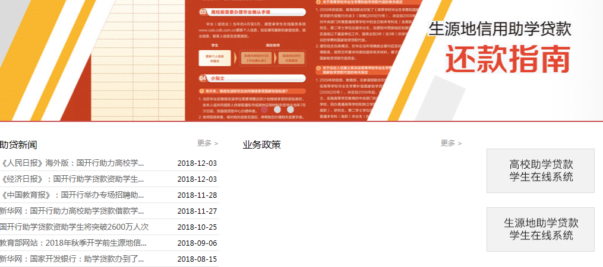

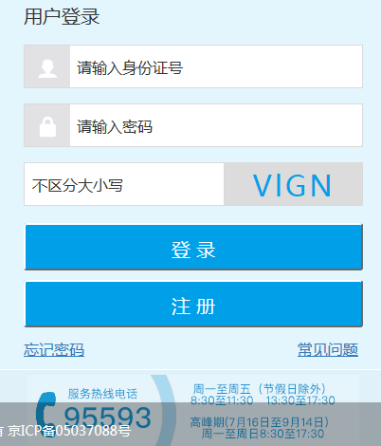2.输入用户名和密码登录，用户名是身份证号，若含有X，则应输入大写X。若忘记密码请点击“忘记密码”找回，或联系当地学生资助管理机构查询，或拨打国家开发银行客服95593重置密码。

3.成功登录学生在线服务系统后，界面如下。如需查看或更新个人或共同借款人信息，点击“资料修改”。除“就业信息”外其它内容都要补充完整，若有错误必须修改正确，带红色星号“*”标记项必须填。请每个学生务必将QQ号填上，联系人信息必须填除学生本人和共同借款人外的第三个人信息（父亲或母亲、哥姐等），所填信息均正确无误，然后提交，经县资助中心确认后才生效。

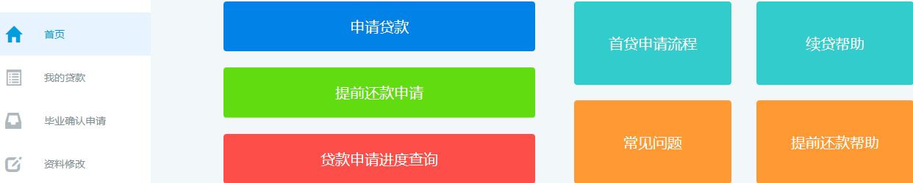

4.点击“申请贷款”。填写贷款申请信息（所有“*”号内容都必须录入，录入完后点击“提交”，因信息填写不完整，导致学生贷款审批被拒绝，由学生自己负责），如贷款金额”、“贷款年限”、“申请原因”和“续贷声明”

贷款金额：学费是多少就贷多少，最高不超过8000元（重庆籍建档立卡贫困家庭学生和城乡低保家庭学生可贷所有学费和生活费）。

贷款年限：在校剩余年限+13年，我院学生最长不超过16年。即：贷款年限=学制-已读年限+13；

申请原因：如果选择“其他”，在“原因描述”中就要输入具体原因。

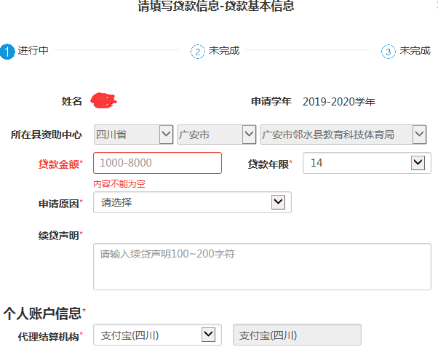

5.按提示点击下一步，查看或修改共同借款人信息，确认贷款信息，提交贷款。

6. 在首页点击“我的贷款”，选择申请学年为2019-2020学年合同，点击“导出申请表”可以打印贷款申请表(不需要重新排版)。

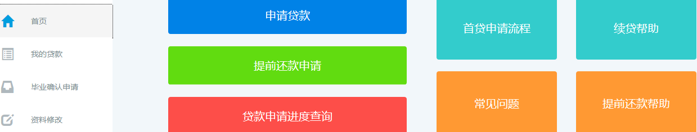

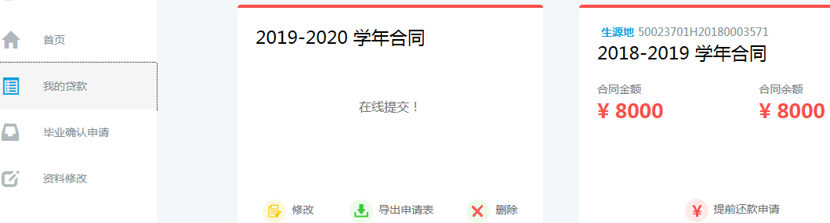

7. 续贷学生或申请首贷时的共同借款人任意一人，携带本人身份证原件及任意一方签字的《申请表》，前往户籍所在县（区、市）学生资助管理机构签订合同。